关于填报《全国教师管理信息系统》操作说明
全体教职员工：
请您使用IE 8.0及以上版本浏览器登录“全国教师管理信息系统—教师自助子系统”录入信息，按以下说明进行操作。
1、请大家以自己的账号（账号及初始密码见附件）登陆系统，地址：qgjs.gxeduyun.net，选取第二项“全国教师管理信息系统-教师自助子系统”登陆，首次登陆后须修改自己的密码（修改密码请统一格式，姓名拼音首字母+身份证号后6位，其中姓名第一位大写，其余小写，如“张华涛”，身份证号450304198201181234，则密码设为Zht181234，以便审核修改）。
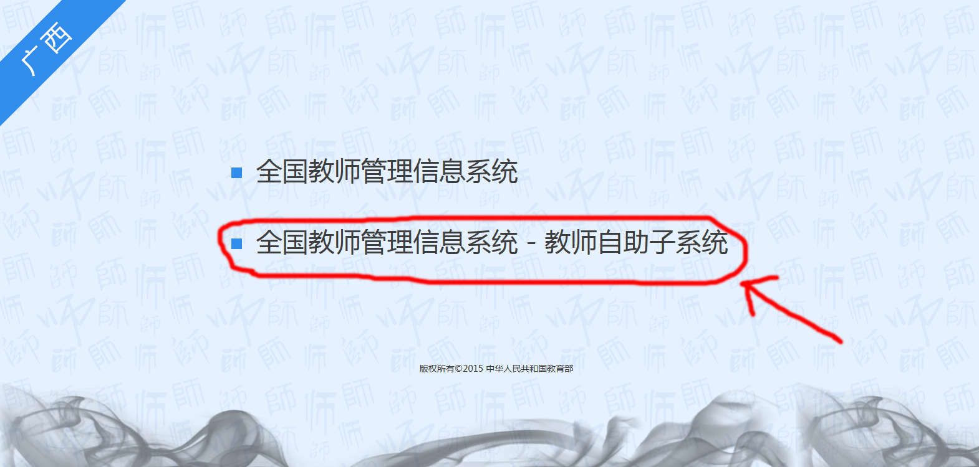
2、进入系统完成个人信息的填报，带*号为必填项，工作经历、教学科研成果及获奖等项目也要如实填写（岗位聘任信息及专业技术职务聘任信息可以查阅附件2）。
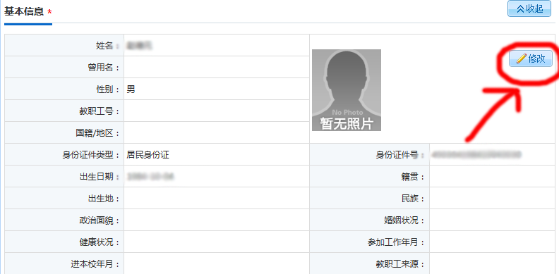
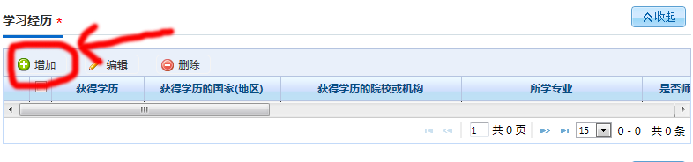
3、具体填报注解：
本次录入的教师在“是否新入职教师”项均填“否”。
（一）教职工基本信息表(★)(以中小学为例)
1、姓名：与居民身份证姓名一致，单名两个字中间不能有空格。人事档案名字和身份证名字不一致的，或有曾用名的一律填到“曾用名”栏。
2、身份证类型：只填居民身份证（18位有效）。
３、身份证号：与居民身份证一致并只支持18位居民身份证号码，身份证最后一位是X的，最好要大写，而且输入法要半角。
４、 出生日期：教师个人自助在线填写时系统会根据身份证号自动生成，但可以手动修改。如身份证出生日期与人事档案不一致的，填人事档案出生日期（以最初的人事档案中的信息为准）。
5、参加工作年月：指计算工龄的开始时间。
6、进本校年月：指进入现在所任教学校的时间。
7、教职工来源：不是教职工进入教育系统的形式，而是指教职工进入本校的形式。
“应届毕业生”一般指在毕业当年就业的毕业生，从学校毕业直接分配到本校的选择“招聘—应届毕业生”；毕业当年没有进入教育系统，后来通过招聘等形式进入本校的选择“招聘—往届毕业生”；“调入”指从其它事业单位调入。非公开招聘，选择“其他招聘”；难以细分的可选填大类。
8、“是否在编”：特岗填“否”，用人形式填“其他”。
9、是否全日制师范类专业毕业：指全日制师范类学校毕业，根据实际情况选择。中专全日制师范，大专不是，也算是全日制师范类专业毕业。
10、是否县级及以上骨干教师：以县教育局及以上部门颁发的如“教学名师”、“学科带头人”等荣誉证书为准。
二、学习经历
从高中阶段开始填写(或等同于高中的阶段)，每个阶段一条记录。高中段：专业填写“无”，在读还未获得某项学历的，不填此项学历。高中学历填完后保存，继续填写再次点“新增”键。例如，某老师现学历为博士研究生的，一般要至少生成4行学习经历(高中、专/本科、硕士、博士)，请按顺序由低到高增加。每增加一行信息，填完后需点“保存”。另外：在职研究生毕业如果只有学位证，没有毕业证，学历仍然是【本科】。
三、专业技术职务聘任
中小学、幼儿园有职称的选择060-中小学教师下的选项。如无，则选择无。该项有职称的教师涉及，有职称的教师需要填写，保育员、门卫、保安等均选择无。也需要选择无建立。聘任单位有的聘书上是人社部门，有的是教育局，有的是学校，按照证书上公章填写。
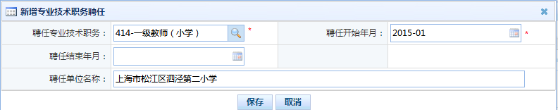
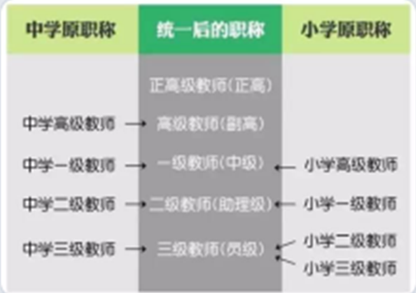
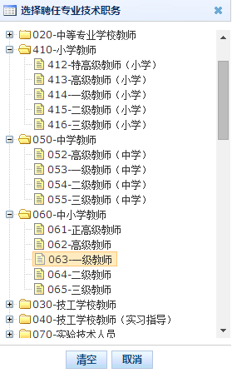
四、教师资格
教师资格证种类：按照教师资格证上种类填写，若是没有教师资格证，填“无”，然后直接保存。教师资格证号码：教师资格证件上的号码。任教学科：填写教师资格证上的任教学科。证书颁发日期：教师资格证上的落款日期。颁发机构：填写教师资格证上的机构名称。该项必填，没有资格证选择“无”。
六、师德信息
原则上从2011年填起，凡年度考核合格及以上的这里统统填“合格”，时间填6月份。今年新入职的教师如果此项不填的话没办法提交，所以这样处理：时间填2016年11月份，结论填“合格”。
七、教育教学信息表
原则上填报3年信息，也可以按照系统中已有的数据填写。填报年度为：2013年至2015年（三年），从2013年春季填起，如有担任多个学科的，任课课程可多选。行政人员、教辅人员、工勤人员，未任课的，“任课状况”选择“其他”，并在“任课状况为其他情况的具体说明”栏填写具体工作。
八、国内培训
培训年度：据实填写
培训类别：本次培训属于哪个类别，分校级、县级、市级、自治区级和国家，其中学校属于校级，区县级属于区县教育行政部门，市级指市级教育行政部门，自治区级指区教育厅组织的区培。国家级指教育部委托区教育厅举办的培训。
培训项目名称：指培训项目的全称。
培训机构名称：指哪个机构组织的机构全称。
培训形式：根据所提供的形式选择，如不属于选择其他
培训获得学时：指教师参加各级培训合格后，培训机构给予相应的学时。
培训获得学分：指教师参加各级培训合格后，培训机构给予相应的学时并由各级教育行政主管部门认定后取得培训学分，自治区级以上培训由自治区师培中心作为学分认定机构。
九、教师资格
单击“增加”按钮，对照着自己的教师资格证书，认真填写。填好后单击“保存”，若是没有教师资格证，填“无”，然后直接保存。该项填写必需完整，无资格证、保育员、保安等也需要选择无建立。
如既有小学资格，又有幼儿园、初中等资格： 填写与当前从教情况相匹配的教师资格证。
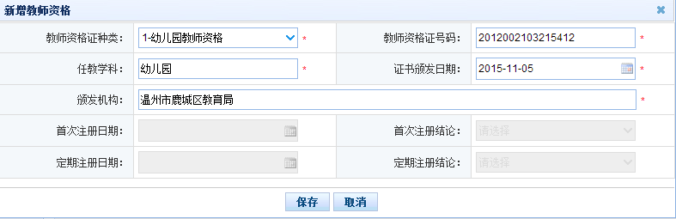
教师资格证种类：按照教师资格证上种类填写，若是没有教师资格证，填“无”，然后直接保存。其他各项均不需要填写。
教师资格证号码：教师资格证件上的号码。
任教学科：填写教师资格证上的任教学科
证书颁发日期：教师资格证上的落款日期
颁发机构：以教师资格落款单位为准。一般来说有钢印的，如**市教育局。
首次注册日期及结论：目前录入人员教师系统不需要填写。
定期注册日期及结论：指五年后是否达到规定的360学时，目前录入人员教师系统不需要填写
十、技能及证书
技能和证书分三块，一块为语言能力，一块为其他技能，一块为证书信息。计算机和普通话均有都要建立。评职称所进行的计算机模块考试属于证书信息。
语言能力：
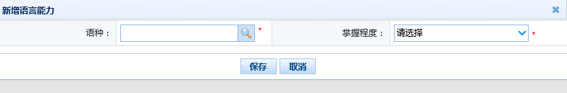
按实际填写，一般都是英语其他语种，掌握程度自行判断，非必填项。
语种：指语言技能的其他会的语种，按情况选择。主要为其他国家语言，以证书为准。熟练一般为该证书最高级，精通为改证书第二等级，良好为普通等级
掌握程度：选择相应的语种掌握程度。
没有选择汉语，熟练
其他技能证书：
其他技能证书如果无可以不用建立。
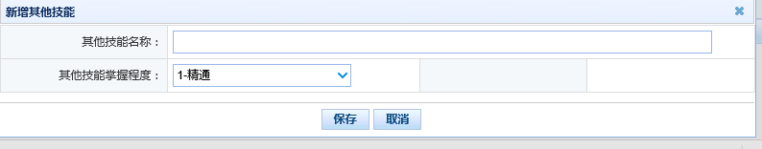
其他技能名称：指语言技能外的其他技能，按情况选择。
掌握程度：选择相应的技能掌握程度。
证书信息：
证书类型：计算机选择计算机、普通话选择普通话、执业医师、执业医师、护士执业资格等选职业技能等级证书，其他选其他。填写相关证书后，按照相关的等级选择。必填项。可录入普通话证书、技能证书、计算机证书等。如没有证书，则增加一条选择无。
语言证书名称：普通话涉及按“一级甲等”、“一级乙等”、“二级甲等”、“二级乙等”、“三级甲等”、“三级乙等”参照填写，无证书，填“无”。以普通话证书为准，多本证书以最高级别证书为准。其他证书该栏无需选择。计算机证书以实际计算机证书名称为准，保育员以上岗证为准。
证书名称：该证书名称。当选择语言证书普通话和计算机证书时，该名称不需要填写。当选择其他，如执业医师、执业药师、护士执业资格等信息。
发证年月：该证书发证年月。
发证单位：该证书上公章名称。
证书编号：该证书上的编号。
十一、交流轮岗
因工作需要，岗位交流到别的单位或学校的，选择“其他”。是否调动人事关系，均选择“否”。 “原单位名称”和“交流轮岗单位名称”要写单位全称。
特别说明：
全校教职工：因上级部门要求各校上报数据的时间紧急，在这么短的时间内无差错率上报教师信息，故请大家在填报个人信息时务必认真、仔细核对。

人事科
2016年11月25日

